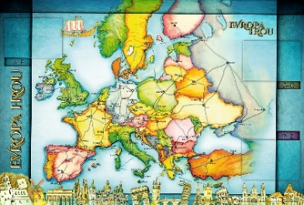
TÝDENNÍ PLÁN NÁMOŘNICKÉ
TŘÍDY 5. A

6. TÝDEN  OD 5. 10. DO 11. 10. 2020 | CO MĚ tento týden ČEKÁ | MÉ POVINNOSTI  A DOPORUČENÍ  NA PROCVIČOVÁNÍ | JAK SE HODNOTÍM
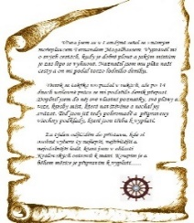  ČESKÝ JAZYK  ČTENÍ  TVOŘIVÉ PSANÍ | Procvičuji písemně i slovně pravopisné jevy, které jsme se učili – vyjm. slova, shoda podmětu s přísudkem, koncovky podstatných jmen podle vzorů. Zopakuji si, jak se tvoří slova – stavba slova, slova příbuzná. Odvozuji a ohýbám slova pomocí střídání hlásek.  PS 12,13,16,17 U 10, 11 | Doporučení k procvičování  PS 29 – 36, 62 -68. U 61 -73.  Napíši do deníku každý den dvě rozvité věty, kde bude vyjádřený podmět. Určím u slov číslicí slovní druhy.
MATEMATIKA  INFORMATIKA | Opakuji matematická prostředí.  M – Po prázdninách 8 - 12.  Zaokrouhluji na desítky, stovky  a tisíce. Písemně a pamětně dělím  (i se zbytkem).  Pracuji s výukovými programy, kam se sám/a přihlásím.  Vytvořím si heslo ke školní meilové adrese, které si zapamatuji. | Doporučení k procvičování: zadané úlohy na matika.in, umíme matematiku nebo přímo v rozvrhu u hodiny matematiky!!!!  Na úterní hodinu si na papír napíši své přístupové heslo ke vstupu do Školy Online.
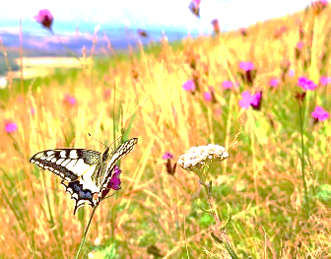  PŘÍRODNÍ VĚDY | Pracuji s vytvořenými referáty, zaznamenávám si důležité informace k jednotlivým rostlinám a živočichům. | Oprav chyby v referátech posílaných meilem a pošli  do čtvrtečního večera.  Zapiš si a zapamatuj nejdůležitější informace  o rostlinách a živočiších  na poznávací test – pá 16.10.
SPOLEČENSKÉ VĚDY | Orientuji se na mapě Evropy, pojmenuji některé evropské státy, určím, kterým směrem leží.  Učebnice Společnost str. 43 – 45.  PS 24 | Dones na čtvrteční hodinu pohlednici, fotografii nebo suvenýr z návštěvy evropského města. Pokud jsi zatím v takovém městě nebyl, vyber si (napiš na papír), do kterého bys chtěl zavítat a proč.
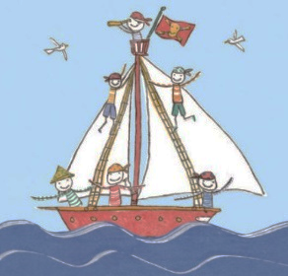  VÝCHOVY | TV Hraji T ball podle pravidel, přihrávám si míč, chytám do rukavice.  VV Pracuji s podzimními barvami.  PČ Podzimní dekorace.  HV Seznamuji se s hudebními nástroji. Sleduji muzikál.  OSV Zjišťuji pomocí testu učební styl. | Dones si na středeční hodinu PČ jakékoliv podzimní přírodniny.

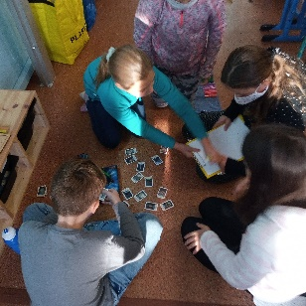
Milí námořníci a milí rodiče, za sebou máme první školní měsíc, který jsme věnovali opakování. Některým Námořníkům to nedělalo téměř žádné problémy, někteří Námořníci si na pečlivější přípravu do školy těžce zvykají. V minulém týdnu bylo velkým tématem ve třídě chování v hodinách u jiných vyučujících, příprava na vyučování a ochota vzdělávat se a aktivně fungovat v hodinách. Na všem je třeba zapracovat. Do třídy se nám vloudila sprostá mluva, nerespektování pravidel v hodinách (hlavně v hodině AJ u paní učitelky Moniky), nechuť k procvičování (i když nabízím různé prostředky na Škole Online). Je nejvyšší čas začít na sobě pracovat a přemýšlet o následcích svého jednání a chování.
Všem Námořníkům držím palce, aby našli ten správný směr. Přeji krásný sváteční den Elišce, sourozencům Prokopa (Sárince a Štefanovi) a Olíkovi sváteční a ještě k tomu narozeninovou neděli.
Krásný podzimní týden všem přeje Lucka a Alice
podpis rodiče: podpis Námořníka:

